Job Analyzer AI
Automatización inteligente para analizar y clasificar oportunidades laborales
Autor: Gonzalo Mariatti
Última actualización: septiembre de 2026
Idea central: Agilizar el trabajo repetitivo de revisar ofertas de LinkedIn sin dejar que la IA tome la decisión final por mí.

¿Por qué hice este proyecto?
Mientras buscaba trabajo me di cuenta de que estaba dedicando demasiado tiempo a revisar ofertas de LinkedIn que, en la mayoría de los casos, terminaban sin servirme. Todos los días recibía alertas con varias vacantes y tenía que abrirlas una por una para comprobar si realmente eran remotas, si pedían demasiada experiencia, si encajaban con mis intereses y si tenía sentido dedicarles tiempo.
Después de repetir ese proceso durante varios días, pensé si había alguna forma de agilizarlo. Y ahí es donde surge Job Analyzer AI.
La idea nunca fue que una inteligencia artificial decidiera por mí dónde trabajar. El objetivo es dejar que la IA haga la parte repetitiva del proceso para que yo pueda concentrarme en las oportunidades que realmente vale la pena revisar.

Objetivo
El objetivo es automatizar el análisis de alertas de empleo de LinkedIn para filtrar y priorizar automáticamente las oportunidades que mejor se adapten a mi perfil profesional.
- recibir una alerta de empleo
- separar cada oferta individualmente
- obtener la información real de la publicación
- evitar procesar dos veces la misma oferta
- analizar cada oferta con IA según criterios definidos
- descartar las que claramente no me sirven
- organizar los resultados para poder revisarlos rápidamente
La decisión final siempre sigue siendo mía.

Arquitectura actual del sistema
La arquitectura fue cambiando durante el desarrollo. La versión actual utiliza el Job ID de LinkedIn como identificador único de cada oferta. Esto es importante porque la URL completa puede cambiar por los parámetros de tracking aunque siga siendo la misma publicación.
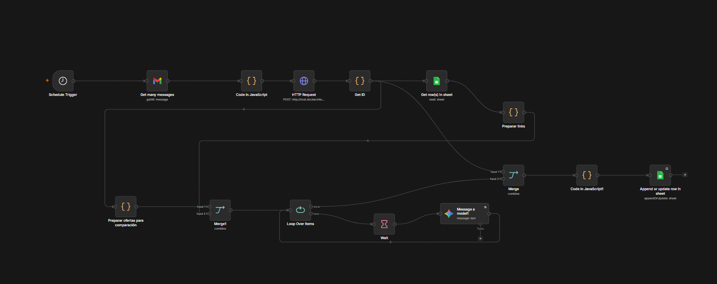
Workflow actual de Job Analyzer AI en n8n

Flujo general
- Schedule Trigger
- Get many messages
- Code in JavaScript — separación/preparación inicial
- HTTP Request — comunicación con Playwright
- Code in JavaScript — extracción del Job ID
- Get row(s) in Google Sheets — consulta del historial
- Code in JavaScript — extracción de IDs existentes
- Merge de comparación de Job IDs
- Loop Over Items
- Wait
- Message a model — Gemini 3.5 Flash Lite
- Gemini vuelve al Loop hasta terminar
- Done → Merge final
- Code in JavaScript — preparación de datos para Sheets
- Append or Update Row → Google Sheets

1. Recepción y separación de ofertas
LinkedIn envía alertas de empleo a Gmail. El Gmail Trigger detecta el correo y el workflow empieza automáticamente. Como un mismo correo puede contener varias ofertas, JavaScript separa las publicaciones para que cada una se procese como un item independiente.
- título
- empresa
- ubicación
- fecha
- enlace

2. HTTP Request + Playwright
El HTTP Request envía los datos al servidor Node.js que utiliza Playwright. Playwright abre la publicación de LinkedIn utilizando una sesión autenticada y obtiene información que no aparece completa en el correo.
La sesión se mantiene mediante el archivo linkedin.json:
storageState: "linkedin.json"
El servidor devuelve nuevamente datos como título, empresa, ubicación, fecha, link y texto de la publicación.

3. Extracción del Job ID
El Code in JavaScript que está justo después del HTTP Request extrae el Job ID desde el enlace de LinkedIn.
https://www.linkedin.com/comm/jobs/view/4458355549/...
jobId = 4458355549
Por qué se usa Job ID: dos URLs pueden tener parámetros de tracking diferentes y seguir representando exactamente la misma oferta. El Job ID permite identificarla correctamente.

4. Filtro antiduplicados
El Code que obtiene el Job ID tiene una rama que consulta Google Sheets mediante Get row(s) in sheet. De esa consulta se obtienen los registros ya almacenados. Otro Code separa solamente los Job IDs existentes y los envía al Merge encargado de la comparación.
En paralelo, otra rama conserva la información original de la oferta para que el identificador no haga que se pierdan datos.
return $input.all().map(item => ({
json: {
link: item.json.link,
texto: item.json.texto,
fecha: item.json.fecha,
jobId: item.json.jobId
}
}));
El Merge compara los Job IDs nuevos contra los que ya existen y deja continuar solamente las ofertas que todavía no fueron procesadas.

5. Los dos Merges
Merge de Job IDs: compara las ofertas nuevas contra los Job IDs existentes y decide qué ofertas pasan al Loop.

Merge final: reúne el resultado de Gemini con la información original de la oferta antes de enviarla al Code que prepara Google Sheets.

6. Loop Over Items + Wait + Gemini
Las ofertas filtradas llegan al Loop Over Items. El Batch Size es 1, por lo que se procesa una oferta por vez.
Dentro del Loop existe un Wait antes de Message a model para evitar mandar demasiadas solicitudes a Gemini en poco tiempo y reducir el riesgo de superar los límites de la API.
El modelo utilizado actualmente es Gemini 3.5 Flash Lite. Gemini recibe el texto de la publicación y aplica el prompt diseñado específicamente para mi perfil.
El resultado vuelve al Loop y el proceso continúa hasta terminar todos los items. Cuando termina, la salida Done continúa hacia el Merge final.

7. Prompt de análisis
El prompt define mi perfil, mis intereses, las reglas de descarte automático y las prioridades. El modelo no debe decidir por mí ni inventar información.
- trabajo 100 % remoto
- español nativo e inglés intermedio
- preferencia por comunicación escrita
- sin ventas telefónicas ni call center
- descartar Senior, Lead, Manager y Director
- descartar más de 3 años de experiencia obligatoria
- descartar título universitario completo obligatorio
- descartar idiomas obligatorios distintos de español o inglés
- prioridad a Marketing Digital, Market Research, Research Analyst, Data Research, Prospect Research, Lead Generation, Internet Research, IA aplicada, AI Operations, automatización y n8n
Si algo no aparece explícitamente en la oferta, el modelo debe responder «No especificado».

8. Resultado de Gemini
La IA devuelve un JSON estructurado para que n8n pueda procesarlo automáticamente.
{"resultado":"APLICAR | CONSIDERAR | DESCARTAR","compatibilidad":0,"categoria":"","seniority":"","remoto":true,"empresa":"","titulo":"","requiere_titulo":false,"experiencia":"","requiere_llamadas":false,"idiomas":"","herramientas":[],"motivos":[]}
La salida está pensada para responder rápidamente si vale la pena dedicar tiempo a una oferta.

9. Merge final + Google Sheets
La salida Done del Loop llega al Merge final junto con la información original conservada durante el flujo. Después, el Code in JavaScript transforma el resultado de Gemini en las columnas de la planilla.
- Fecha
- Compatibilidad
- Recomendacion
- Titulo
- Empresa
- Categoria
- Remoto
- Seniority
- Experiencia
- Idiomas
- Herramientas
- Motivos
- Link
El nodo Append or Update Row utiliza el Link como campo de referencia para actualizar o agregar el registro. El Job ID, en cambio, es la clave utilizada para evitar duplicados antes del análisis.

10. Código de preparación para Google Sheets
El Code actual también contempla que Gemini pueda devolver una estructura inesperada o un JSON inválido, evitando que un único item detenga todo el workflow. El resultado se transforma en los campos finales que utiliza la planilla.

11. Tecnologías utilizadas
- n8n — automatización y orquestación del workflow
- Docker / Docker Compose — entorno local
- Gmail / Gmail Trigger — recepción de alertas
- JavaScript — parser, extracción del Job ID y transformación de datos
- Node.js — servidor intermedio
- Playwright — navegación automatizada y acceso autenticado a LinkedIn
- Google Gemini API — análisis y clasificación
- Google Sheets — historial, comparación y almacenamiento
Durante el desarrollo también utilicé ChatGPT y Claude como asistentes técnicos para investigar, hacer debugging, comparar alternativas y acelerar el aprendizaje.

12. Sesión de LinkedIn
Playwright depende de una sesión autenticada guardada en linkedin.json. Si LinkedIn invalida o expira esa sesión, el servidor puede seguir respondiendo pero no necesariamente podrá obtener la información real de la publicación. Esto puede provocar que el workflow continúe y que los resultados lleguen con información incompleta o no identificada.
Punto importante: el link puede seguir siendo correcto aunque Playwright no haya podido acceder correctamente al contenido de LinkedIn.

13. Problemas que tuve que resolver
- acceso a publicaciones de LinkedIn desde enlaces recibidos por email
- sesión autenticada para Playwright
- URLs con parámetros de tracking diferentes
- duplicados producidos por utilizar la URL como identificador
- necesidad de usar Job ID como identificador estable
- separación entre Merge de comparación y Merge final
- límites de frecuencia de Gemini
- procesamiento de JSON inválido o inesperado
- mantenimiento de la información original durante los Merges

14. Estado actual
- Gmail Trigger operativo
- parser de ofertas
- Playwright conectado mediante HTTP Request
- extracción de Job ID
- consulta de historial en Google Sheets
- filtro de duplicados por Job ID
- Loop Over Items con Batch Size 1
- Wait para controlar Gemini
- Gemini 3.5 Flash Lite
- Merge final
- preparación automática de resultados
- Append or Update Row en Google Sheets
Importante: el proyecto no se presenta como una automatización completa. El entorno local requiere iniciar Docker y su respectivo contenedor.

15. Qué aprendí
- Docker y Docker Compose
- Workflows complejos en n8n
- JavaScript para transformar datos
- Playwright y navegación automatizada
- Identificadores únicos y deduplicación
- integración de IA en un workflow real
- Manejo de errores
- Debugging
- Diseñar automatizaciones donde la IA elimina tareas repetitivas sin reemplazar la decisión humana

16. Próximos pasos
- reducir la intervención manual para iniciar el entorno
- mejorar la estabilidad de la sesión de LinkedIn
- mejorar extracción y análisis
- incorporar aprendizaje basado en decisiones anteriores
- integrar otras bolsas de empleo
- mejorar gestión de errores y límites de APIs

17. Reflexión final
Este proyecto nació por una necesidad personal, pero terminó convirtiéndose en una de las mejores formas que tuve de aprender sobre automatización e inteligencia artificial.
Lo que más valoro no es solamente que el workflow funcione. Es todo el proceso de investigar herramientas nuevas, equivocarme, probar distintas soluciones y entender cómo combinar n8n, JavaScript, Playwright, Docker, APIs e IA para resolver un problema real.
Una de las partes más importantes fue entender que automatizar no significa simplemente conectar herramientas: también hay que identificar correctamente los datos, evitar duplicados, manejar errores y límites externos y mantener el control humano sobre la decisión final.

Recursos
GitHub: github.com/gonzsa3

